**Задание 8-1**. Создать процесс автоматизации, который создает скриншот, записывает его в папку и открывает в приложении Paint для дальнейшей корректировки. После запуска процесса можно сделать несколько скриншотов с разными именами, содержащими дату и время, используя горячие клавиши Ctrl-Q.

Для выполнения задания нужно использовать "Подпись".

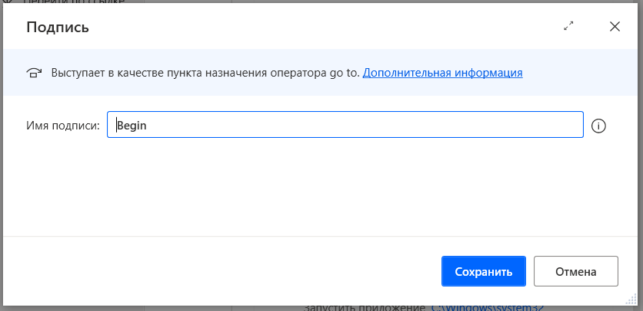

Рисунок 8.1 – Действие «Подпись»

Добавить действие Показать сообщение. В окне действия ввести сообщение: Нажмите Ctrl-Q.

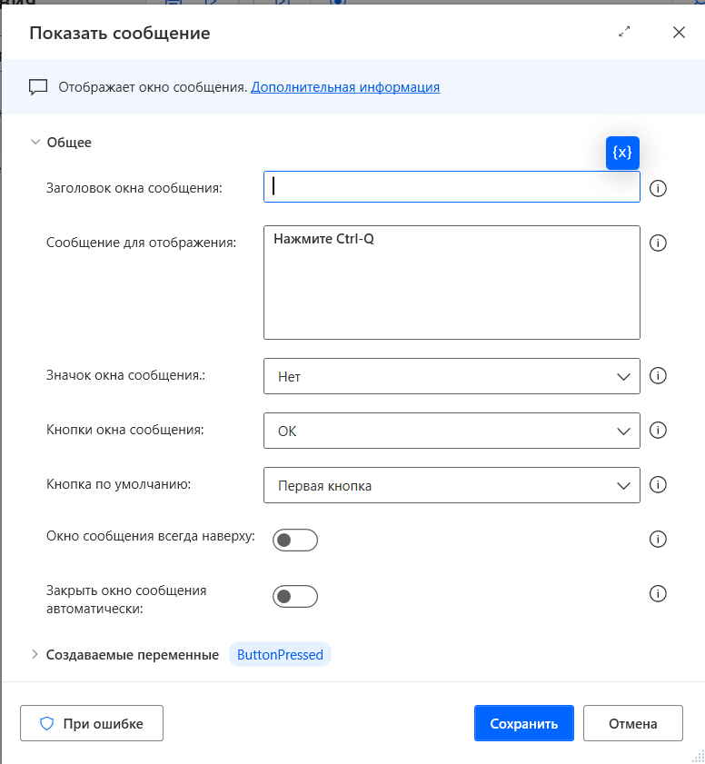

Рисунок 8.2 – Действие «Показать»

Добавить действие Дождаться горячей клавиши.

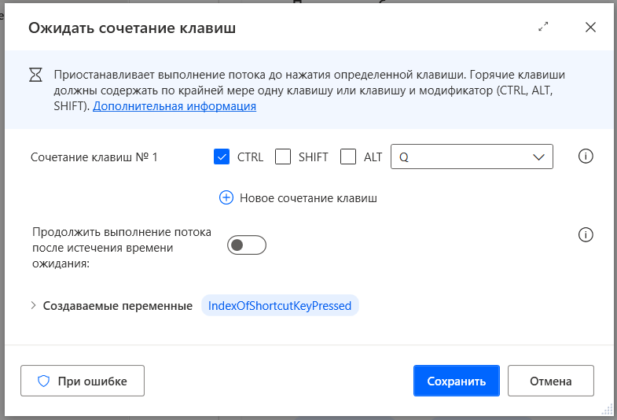

Рисунок 8.3 – Действие «Ожидание сочетания клавиш»

Потом использовать действие "Сделать снимок экрана".

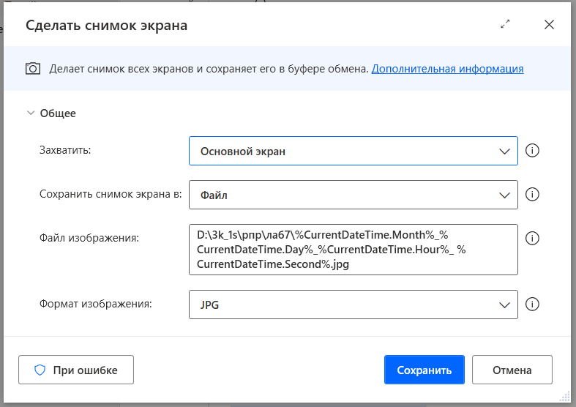

Рисунок 8.4 – Действие «Сделать снимок экрана»

Добавить действие Выполнить приложение (из раздела Система). В поле Путь к приложению ввести mspaint.exe (выбрать программу Paint), в поле Аргументы командной строки указать имя файла, содержащего скриншот. В поле Рабочая папка указать путь к папке, содержащей скриншоты.

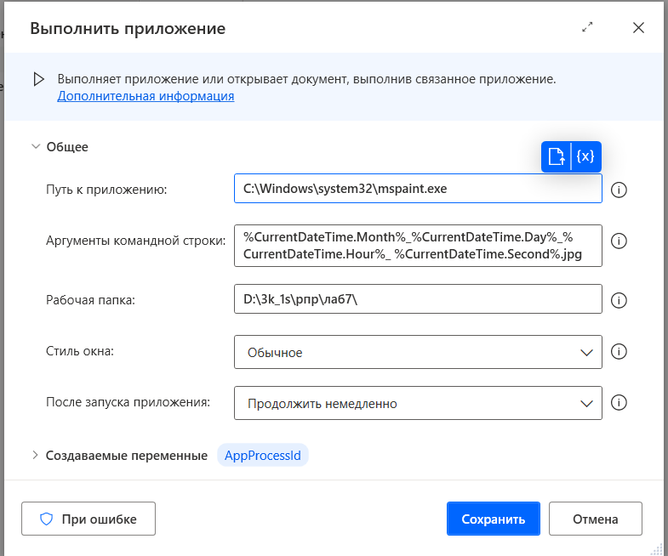

Рисунок 8.5 – Действие «Выполнить приложение»

Добавить действие Показать диалог ввода. В появившемся окне ввести сообщение: Продолжать? (1-да, 0-нет).

Добавить действие If. Перенести действие Перейти к (из раздела Элемент управления потоком) на рабочую панель. В поле Перейти к подписи выбрать Begin.

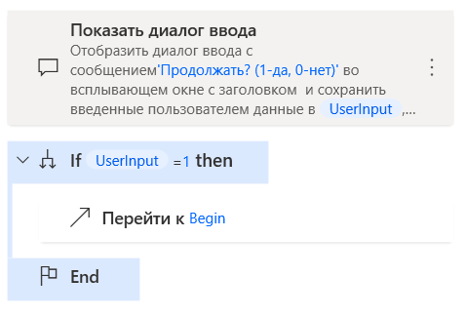

Рисунок 8.6 – Условие для перехода к подписи

Результат работы.

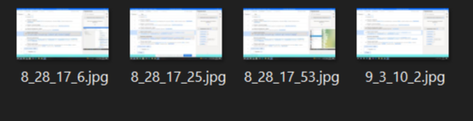

Рисунок 8.7 – Результат работы

**Задание 8-2**. Создать процесс автоматизации, который будет извлекать заголовки первых двух новостей с сайта **https://yandex.by/news** по задаваемой теме.

Для начала нужно, чтобы пользователь написал тему для поиска, поэтому нужно использовать действие “Показать диалог ввода”.

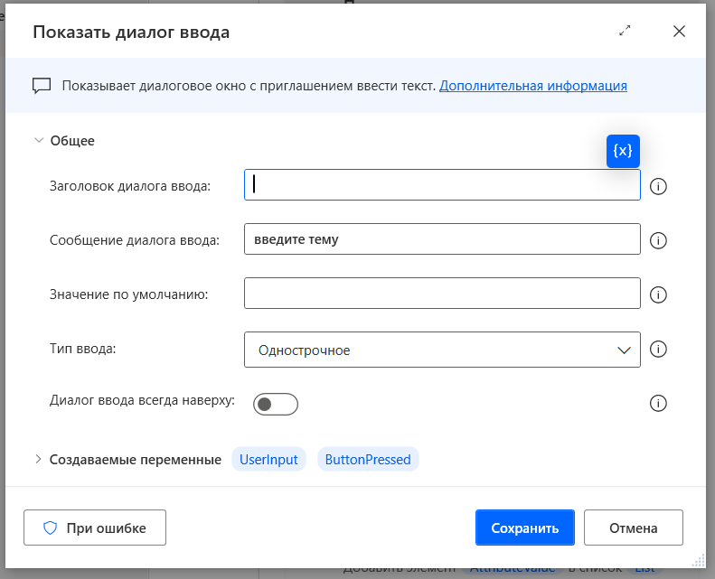

Рисунок 8.8 – Действие «Показать диалог ввода»

Переместить действие Создать новый список.

Затем нужно отрыть браузер с помощью действия “Запустить новый экземпляр Microsoft Edge”, где нужно указать нужный URL.

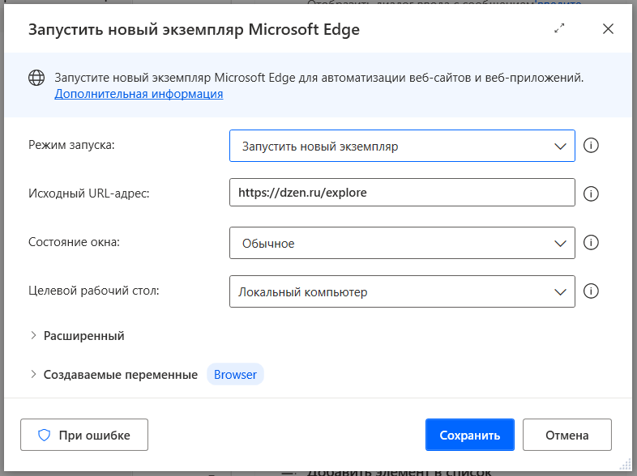

Рисунок 8.9 – Действие «Запустить новый экземпляр Microsoft Edge»

После этого нужно установить фокус на input, вставить текст и нажать на Enter. В поле Экземпляр веб-браузера задать Browser. В поле Элемент пользовательского интерфейса выбрать Добавить элемент и отметить поле поиска на открытом сайте.

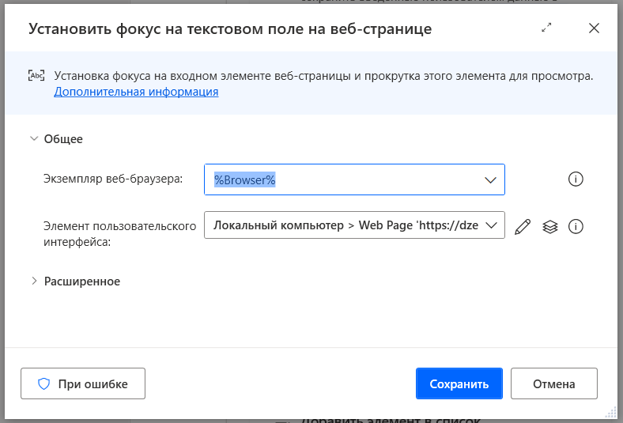

Рисунок 8.10 – Действие «Установить фокус на текстовое поле на веб-странице»

Добавить действие Отправлять нажатия клавиш.

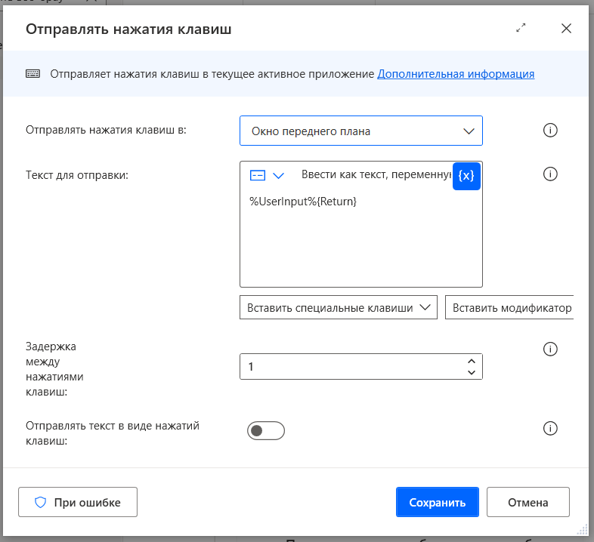

Рисунок 8.11 – Действие «Отправлять нажатия клавиш»

Добавить действие Получить сведения об элементе на веб-странице (из раздела Браузерная автоматизация/Извлечение веб-данных). В поле Экземпляр веб-браузера выбрать переменную Browser. В поле Имя атрибута выбрать Own Text. В поле Элемент пользовательского интефейса в раскрывающемся меню нажать кнопку Добавить элемент и указать на сайте с новостями по заданной теме поле, содержащее заголовок первой новости. По умолчанию создается переменная AttributeValue, в которую записывается заголовок.

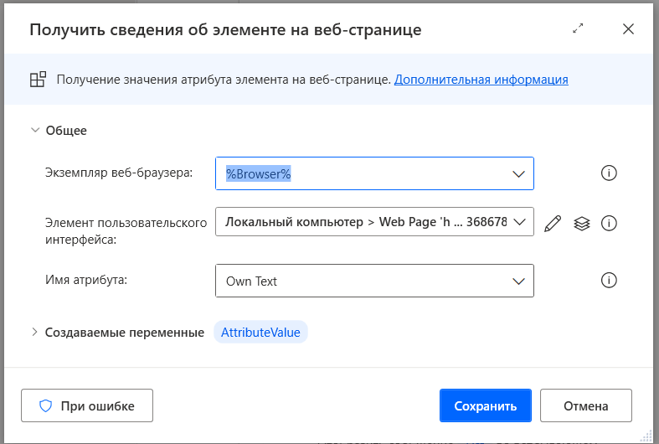

Рисунок 8.12 – Действие «Получить сведения об элементе на веб-странице»

Переместить действие Добавить элемент в список на рабочую панель.

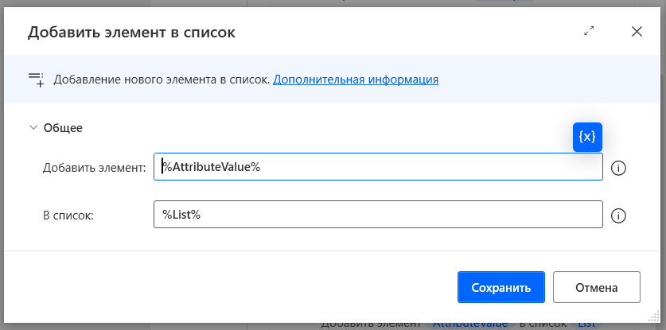

Рисунок 8.13 – Действие «Добавить элемент в список»

Продублировать два предыдущих действия, для считывания второго элемента с сайта и добавления его в список

Добавить действие Показать сообщение. Переместить действие Закрыть веб-браузер на рабочую панель.

Результат работы.

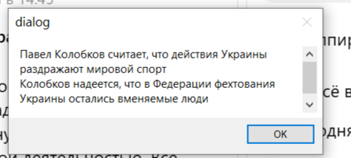

Рисунок 8.14 – Результат работы

**Задание 8-3**. Создать процесс автоматизации, который добавляет информацию в базу данных «Зарплата».

Для начала нужно создать бд и таблицу. На рисунке 8.16 будет база данных и таблица.

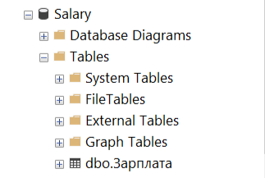

Рисунок 8.15 – База данных

После этого нужно создать подключение к базе данных с помощью действия “Открыть подключение SQL” и там указать строку подключения.

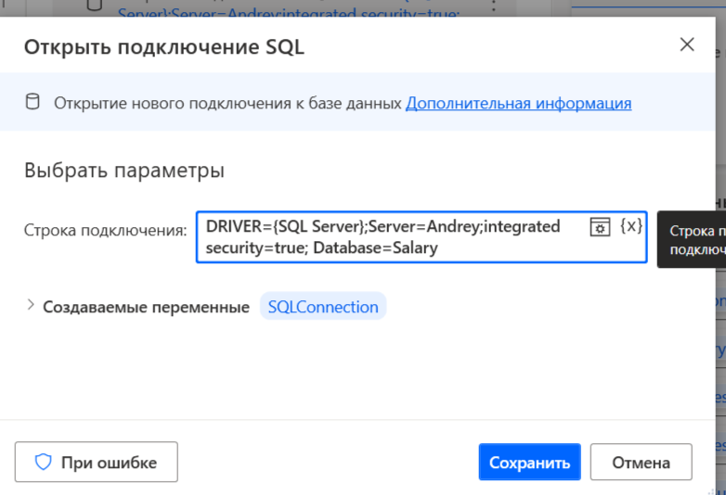

Рисунок 8.16 – Подключение к бд

В разделе База данных выбрать действие Выполнить инструкцию SQL и выполнить инструкцию: select count(*) from Зарплата. Создается переменная CountAsText, содержащая количество строк БД. Она необходима для того, чтобы проверить, пуста ли БД.

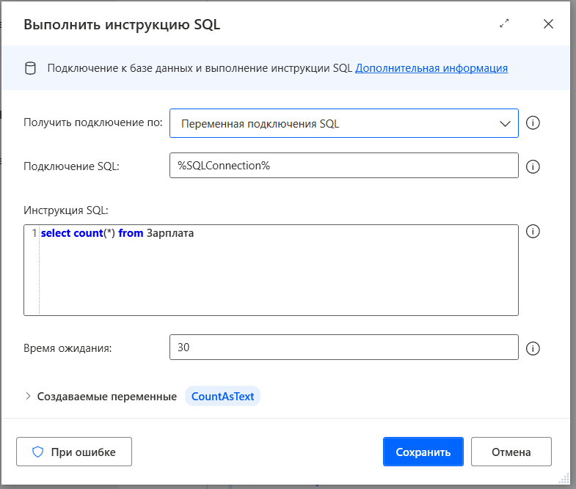

Рисунок 8.17 – Действие «Выполнить инструкцию SQL»

Из раздела Текст выбрать действие Преобразовать текст в число. Преобразовать переменную CountAsText в число и записать результат в CountOfRows.

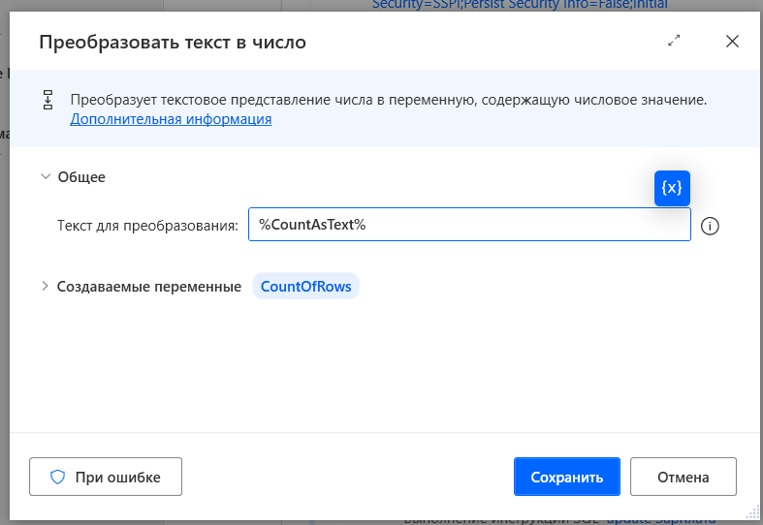

Рисунок 8.18 – Действие «Преобразовать текст в число»

В разделе Условные выражения выбрать блок If и подключить блок Else. Записать условие if CountOfRows = 0. Если условие выполняется, то выводится окошко, которое оповещает о том, что база данных пуста. Для этого в разделе Окна сообщений выбрать действие Показать сообщение и ввести текст. Если условие, указанное в пункте 4 не выполняется, показывается окно сообщения с текстом «База данных содержит записи. Желаете их удалить?» и двумя кнопками: Да и Нет. Создается переменная DeleteButton, содержащая текст нажатой кнопки.

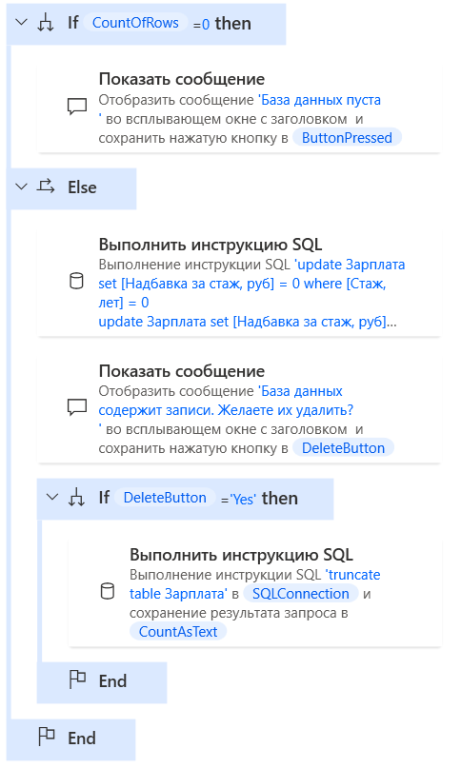

Рисунок 8.19 – Условие для проверки БД

В блоке If проверяется, какая кнопка нажата. Проверяемое условие: if DeleteButton = ‘Yes’. Внутри блока находится действие, которое содержит инструкцию SQL: truncate table Зарплата.

После этого будет окно, где будет возможность добавить в таблицу данные или нет. Если пользователь выберет “Да”, то переходит в цикл и заполняет данные.

Задать новую переменную AddBool со значением False. Она в дальнейшем будет необходима для того, чтоб проверить, все ли поля заполнил пользователь или же на каком-либо из этапов он передумал добавлять новую запись в БД.

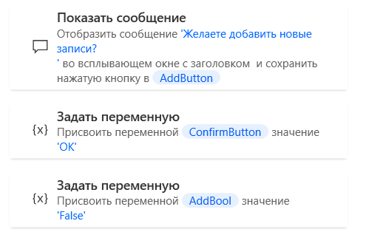

Рисунок 8.20 – Создание переменных

Выбрать действие Показать диалог ввода. Записать в переменную Name фамилию и инициалы, а значения нажатой кнопки помещаются в переменную ConfirmButton.

Выбрать условный блок If, в котором проверить условие: if ConfirmButton = ‘OK’. Если условие выполняется, то переход к следующему окну, где в переменные надо записать значение должности. Далее опять проверяется условие if ConfirmButton = ‘OK’.

Аналогично для полей стажа, оклада и премии.

В конце процесса будет действие, которое показывает все записи в таблицы. Выполняется SQL инструкция: select * from Зарплата. Ее результат записывается в переменную Result, которая будет представлять из себя таблицу с данными.

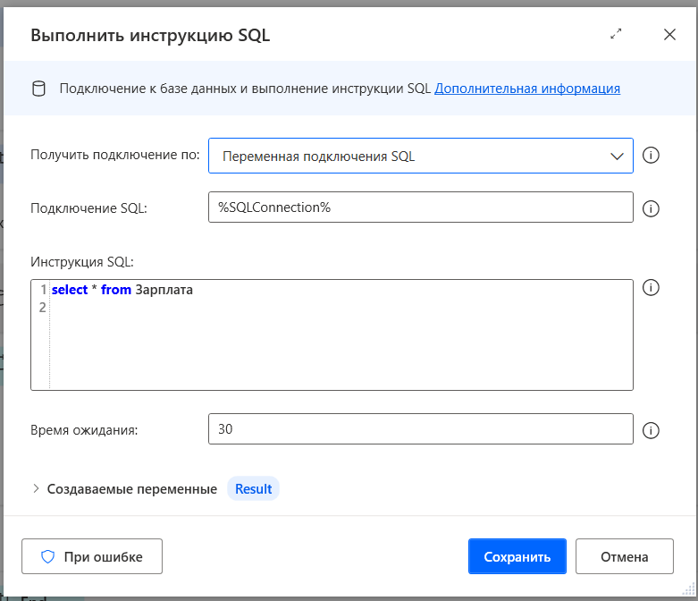

Рисунок 8.21 – Действие «Выполнить инструкцию SQL»

Результат работы.

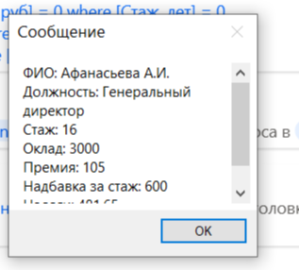

Рисунок 8.22 – Результат работы